湖南圣爵菲斯大酒店（会场酒店）：

圣爵菲斯大酒店酒店是湖南省首家“金叶绿色”五星级花园式休闲度假酒店，酒店环境优美，设施完善，具备超强的接待能力。成功接待第一届中非经贸博览会、国际中文教育大会、2020年互联网岳麓峰会、泛珠三角论坛、第五届两岸经贸文化论坛、两届中部博览会等重大会议。同时也是中国金鹰艺术节指定下榻酒店，连续10年获得“饭店金星奖”、“最佳星级酒店”，携程评为“最受宾客欢迎酒店”、“宾客最满意酒店”等荣誉称号。

酒店共拥有别墅42栋，357套风格不同的别墅、其中联排别墅29栋，344间房，每栋联排别墅11-12间房不等，其中高级双人间203间，豪华双人间36间，高级单间29间，豪华单间60间，豪华套房16间。另垂钓别墅9栋，豪华别墅4栋（垂钓及豪华别墅均为整栋出租，可做升级入住），同时每间房含有双人西式早餐,并且住客可凭房卡享受免费健身与游泳。

酒店另有圣爵菲斯之家商务宾馆楼1栋，含114间客房，双人标间76，单人标间28间，套房4间，麻将房6间。房间装修风格简约、时尚，每间房含双人湖南风味早餐。

酒店离机场25分钟车程，离高铁南站20分钟车程，离市中心15分钟车程，交通便利，周边有世界之窗、海底世界、冰雪世界景区，及吉尼斯记录最大酒楼-西湖楼。

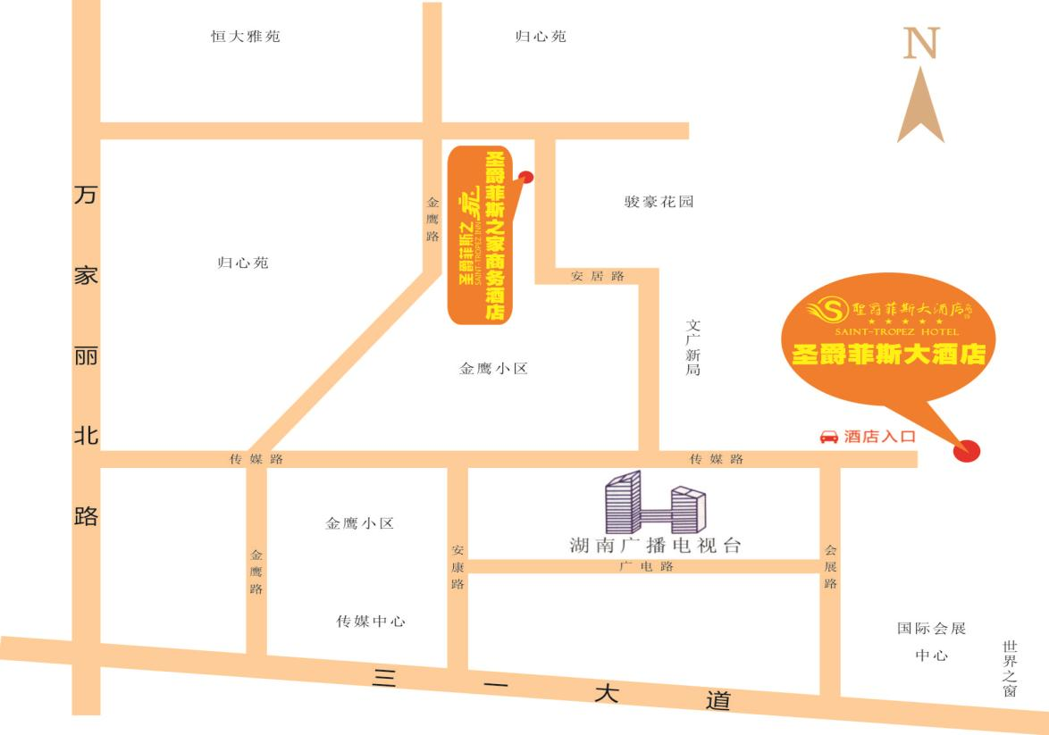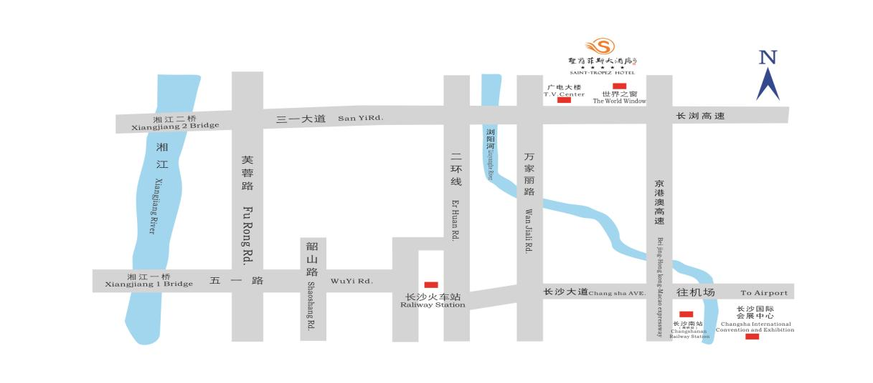

|  |  |  |  |
| --- | --- | --- | --- |
| **客房种类** | **房间数量** | **协议价** | **会议优惠价** |
| 圣爵菲斯之家（双床） | 75间 | 388元/间夜 | 318元/间/晚 |
| 圣爵菲斯之家（单床） | 25间 | 388元/间夜 | 318元/间/晚 |
| 联排别墅高级双人间 | 140间 | 590元/间夜 | 518元/间/晚 |
| 联排别墅高级单人间 | 15间 | 690元/间夜 | 588元/间/晚 |
| 联排别墅豪华双人间 | 30间 | 690元/间夜 | 588元/间/晚 |
| 联排别墅豪华单人间 | 50间 | 790元/间夜 | 588元/间/晚 |
| 联排别墅豪华套房 | 12间 | 1480元/间夜 | 1180元/间/晚 |

**备注：**

◆此优惠价包含15%服务费，离店前台开具发票

◆此优惠价按前台登记身份证位数提供早餐，每间最多2位，免费使用无线网络

◆请与会代表报“全国化学传感器学术会议”直接联系酒店**张经理：135 7485 1183**

◆付给酒店预订需求房费，酒店预留会议期间房间

◆户名：湖南圣爵菲斯投资有限公司

账号：8000 4859 0702 033

银行：长沙银行电广支行

**湖南圣爵菲斯大酒店 外观**

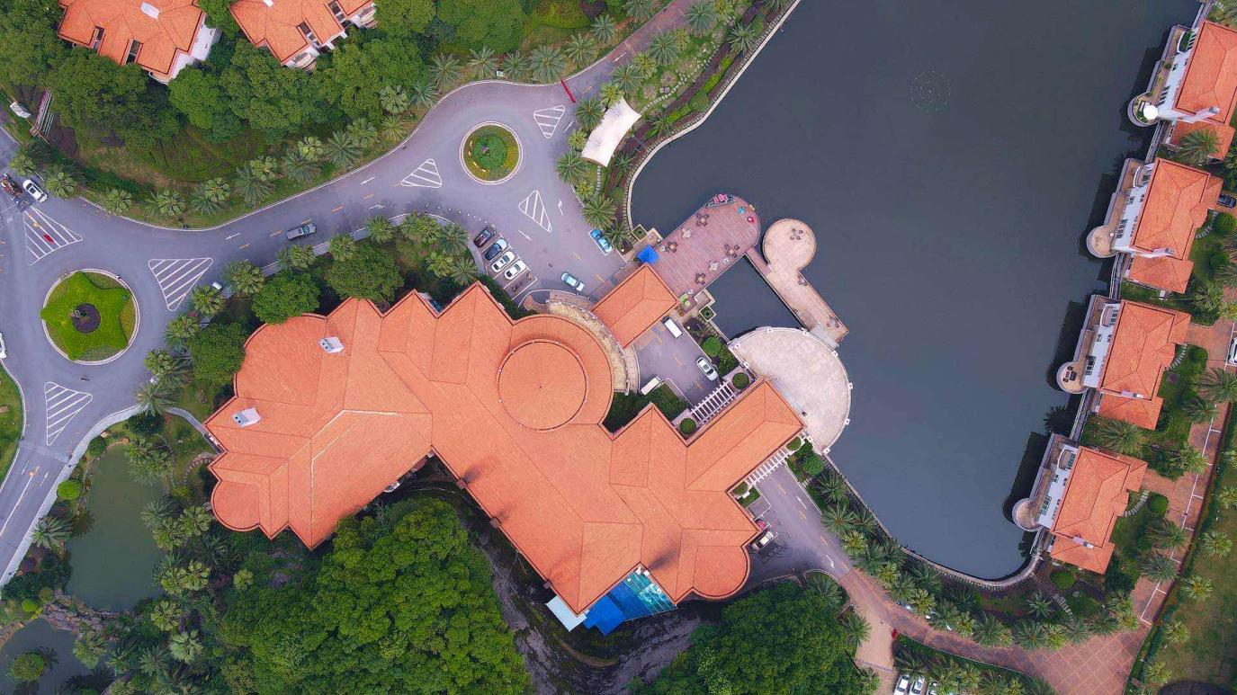

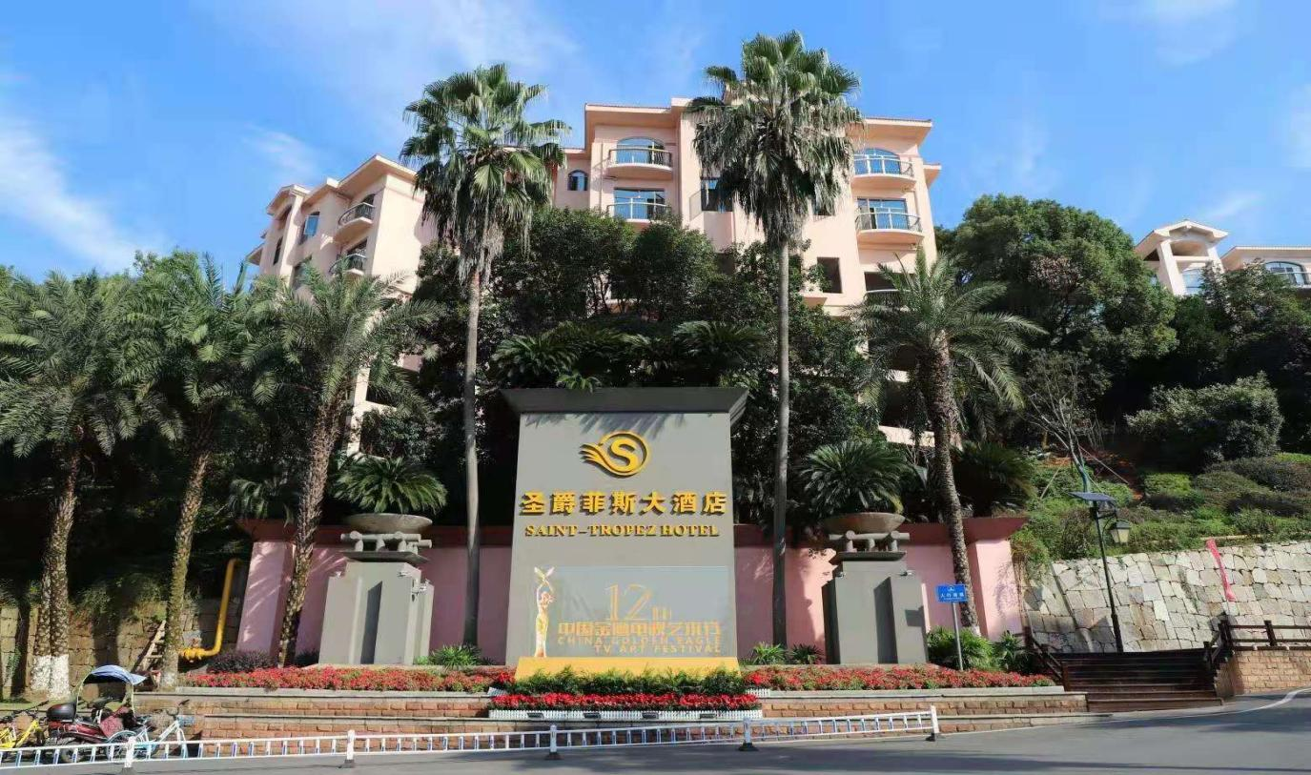

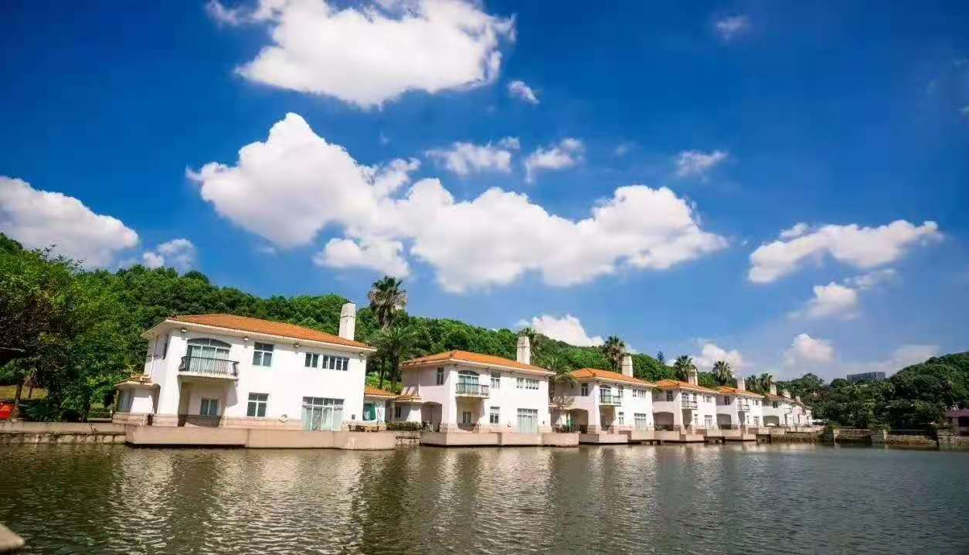

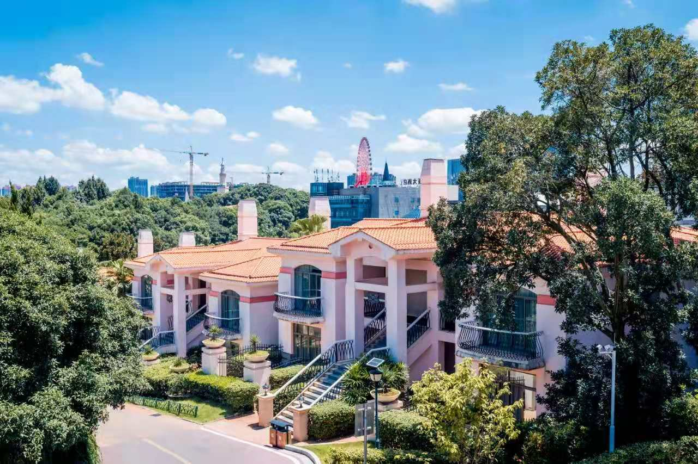

联排别墅 豪华单人间

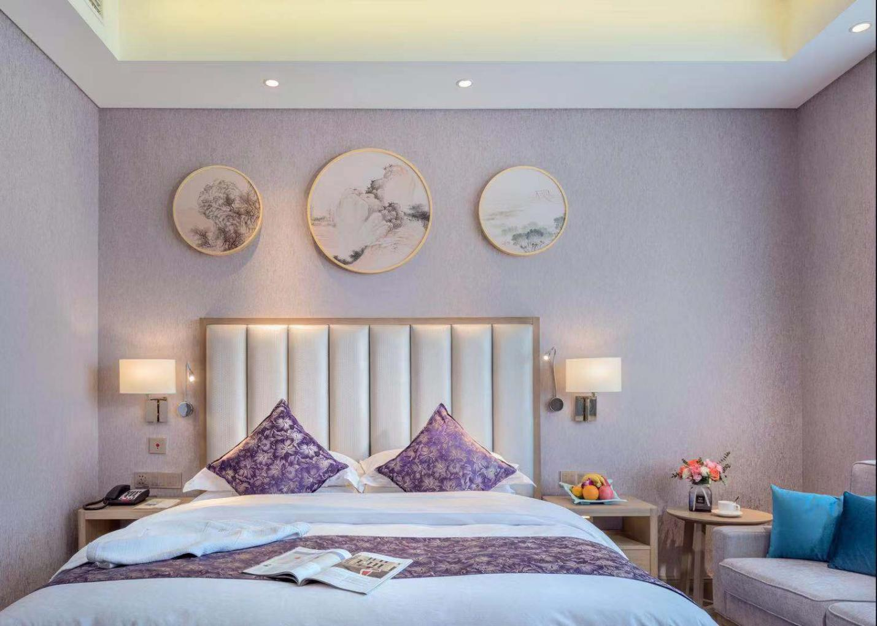

联排别墅 豪华双人间

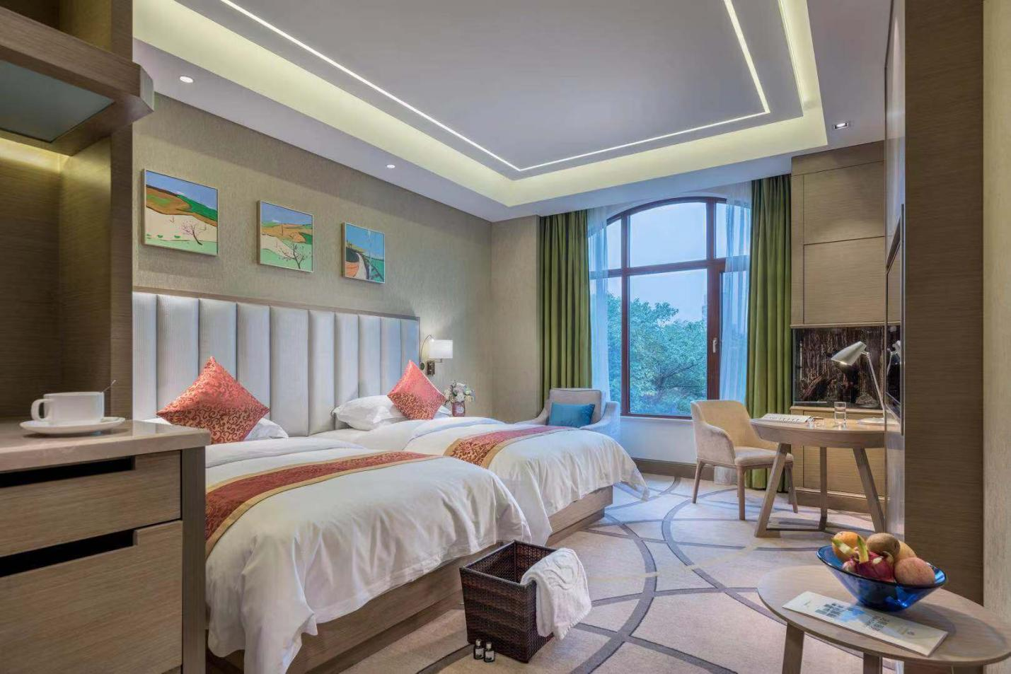

联排别墅 高级单人间

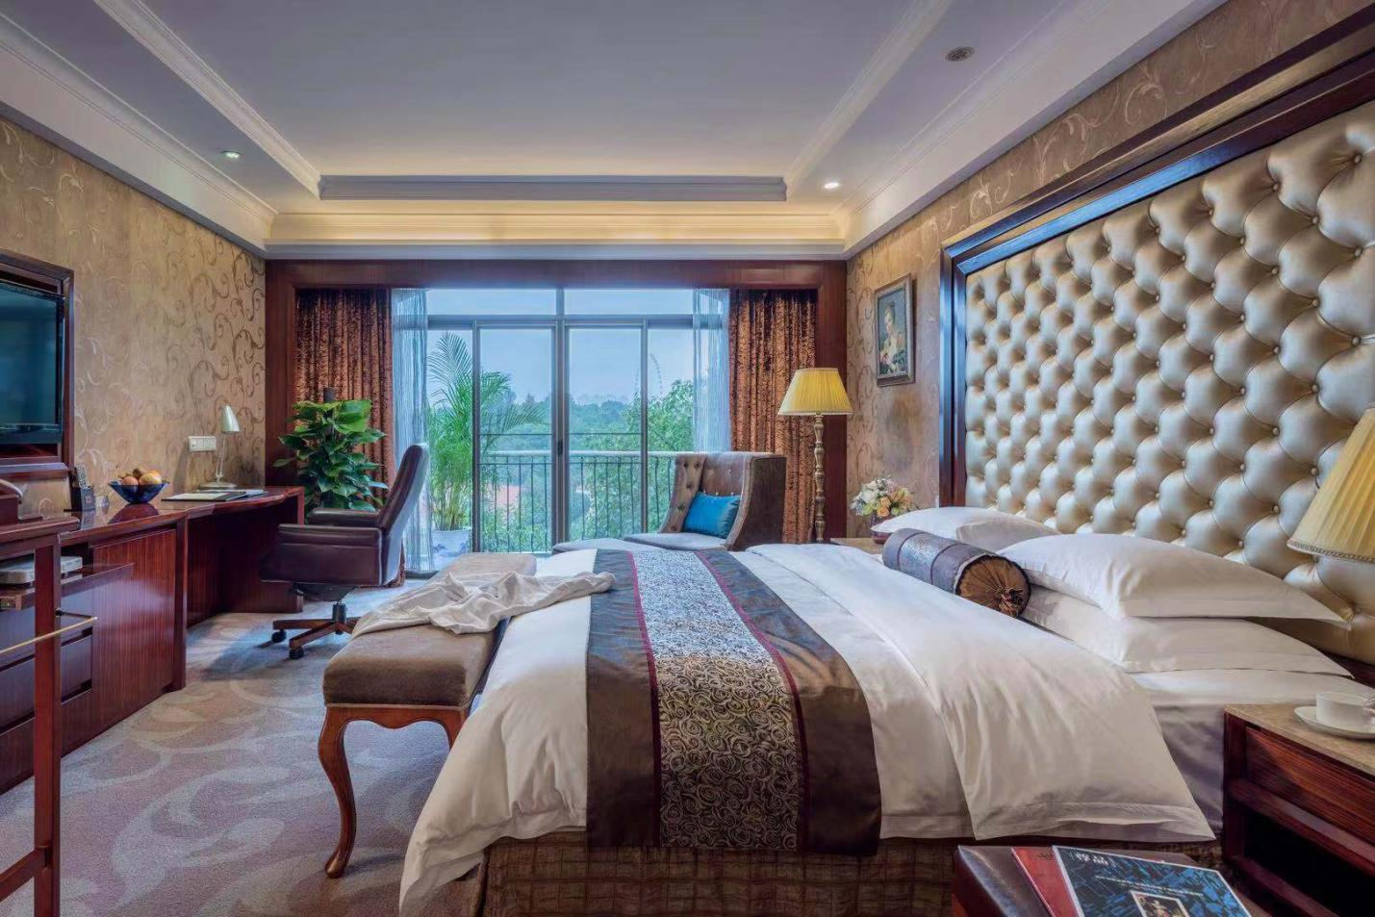

联排别墅 高级双人间

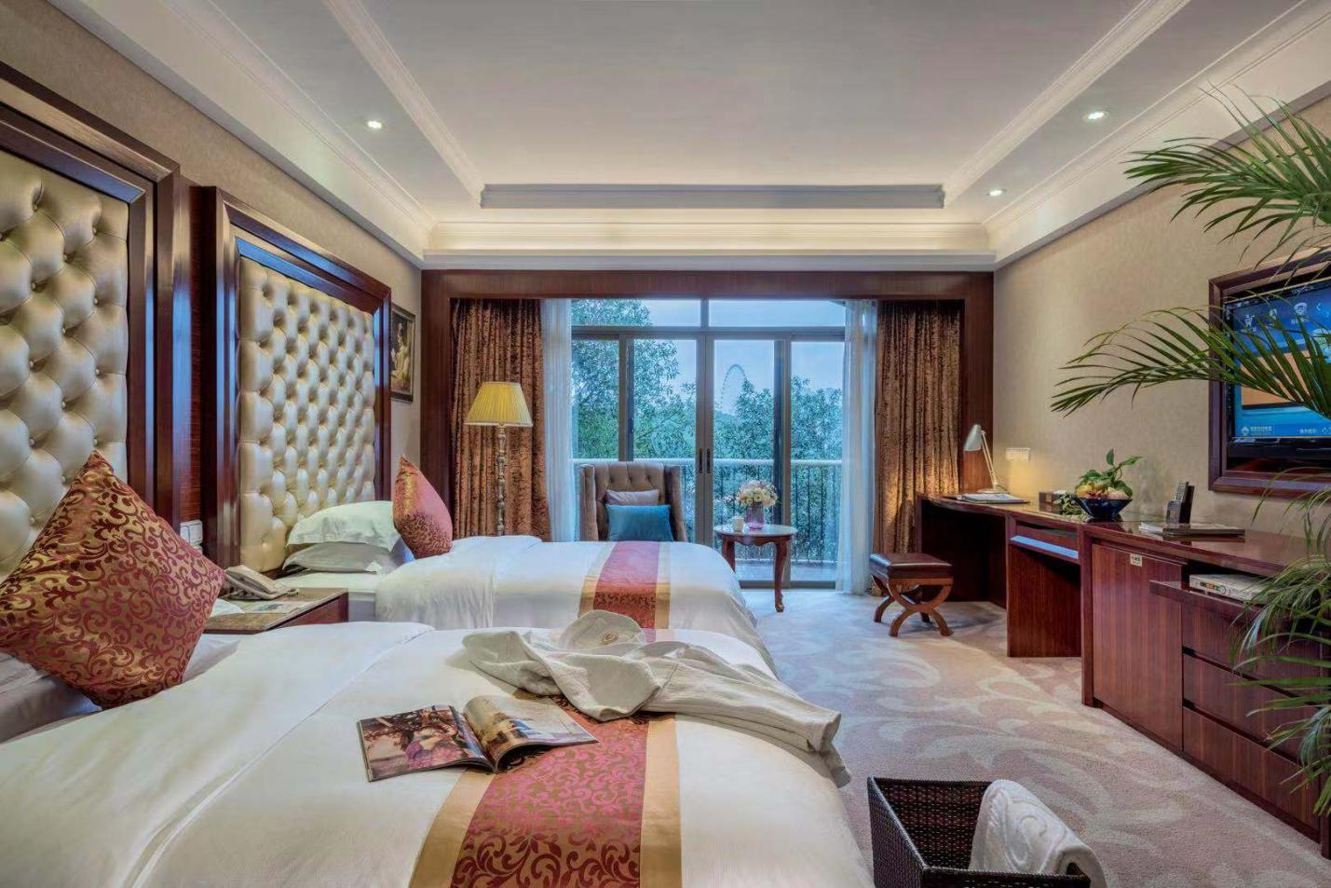

圣爵菲斯之家-单床房

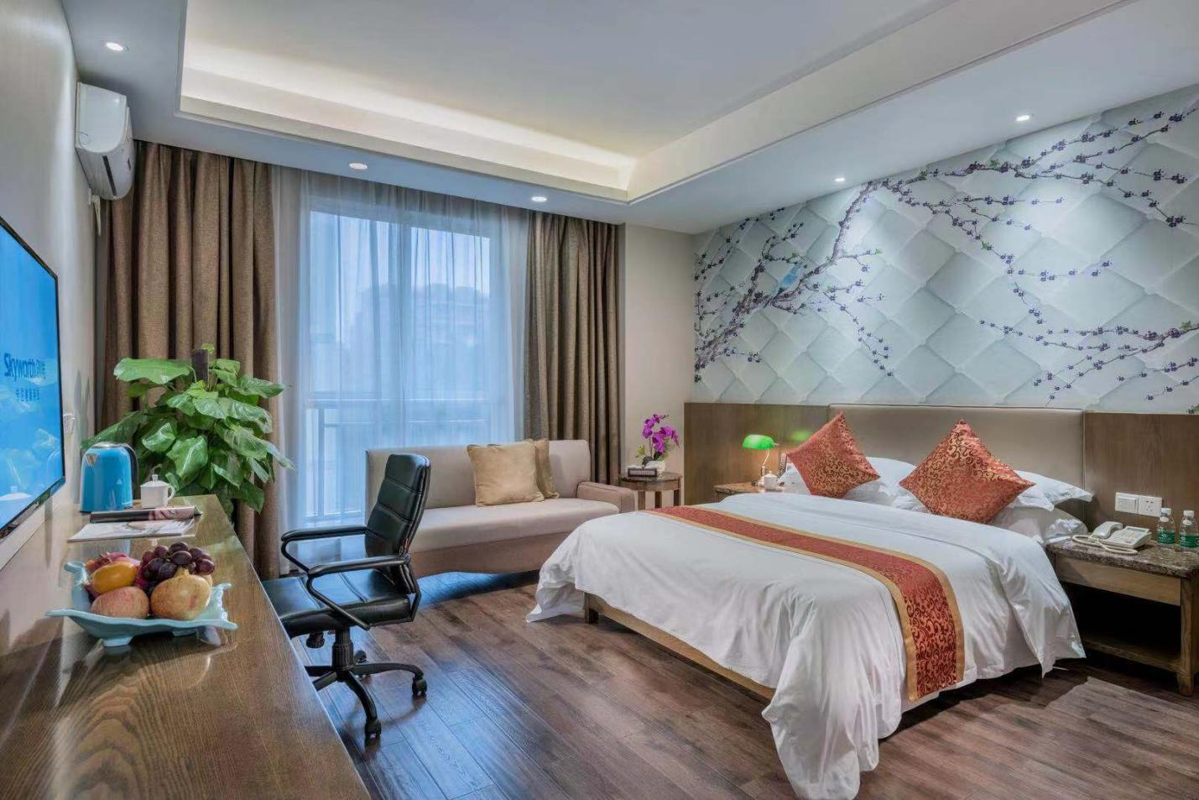

圣爵菲斯之家-双床房

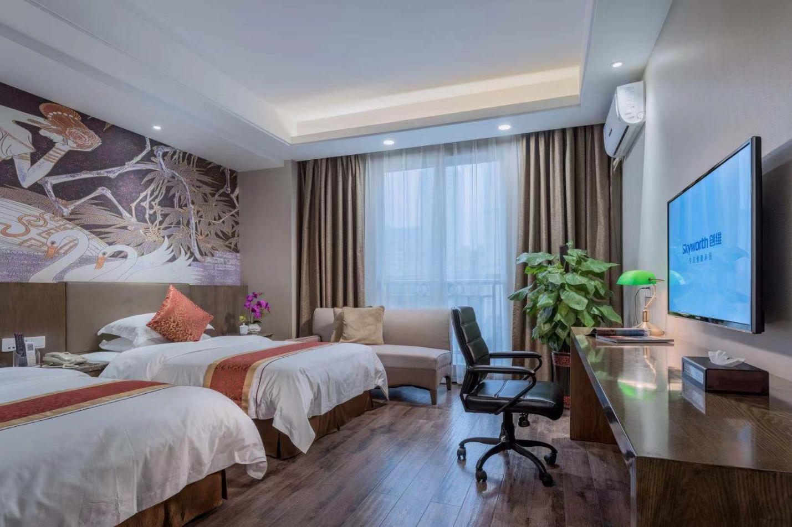

璇宫-地中海岸西餐厅（早餐区域）

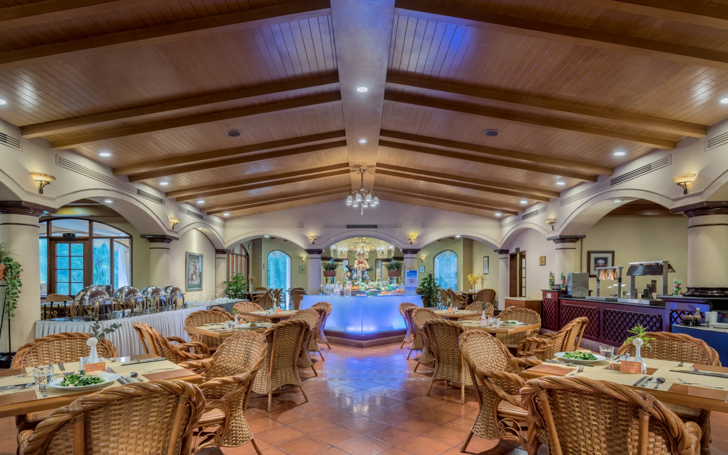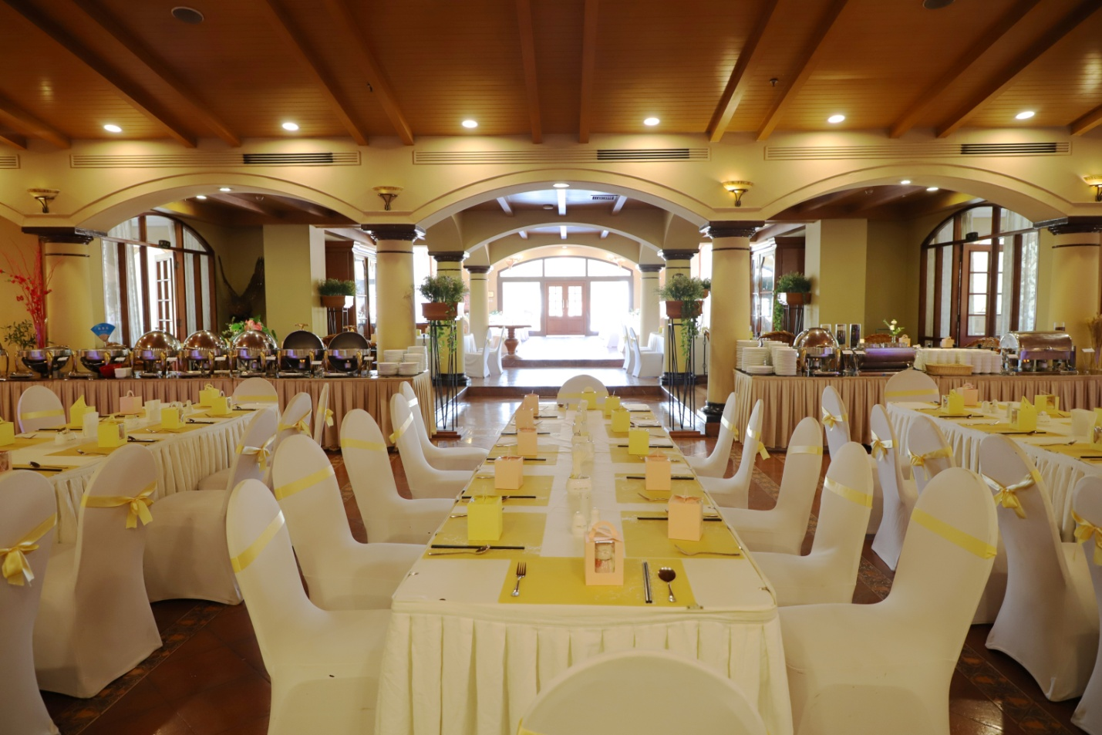

康体-健身房

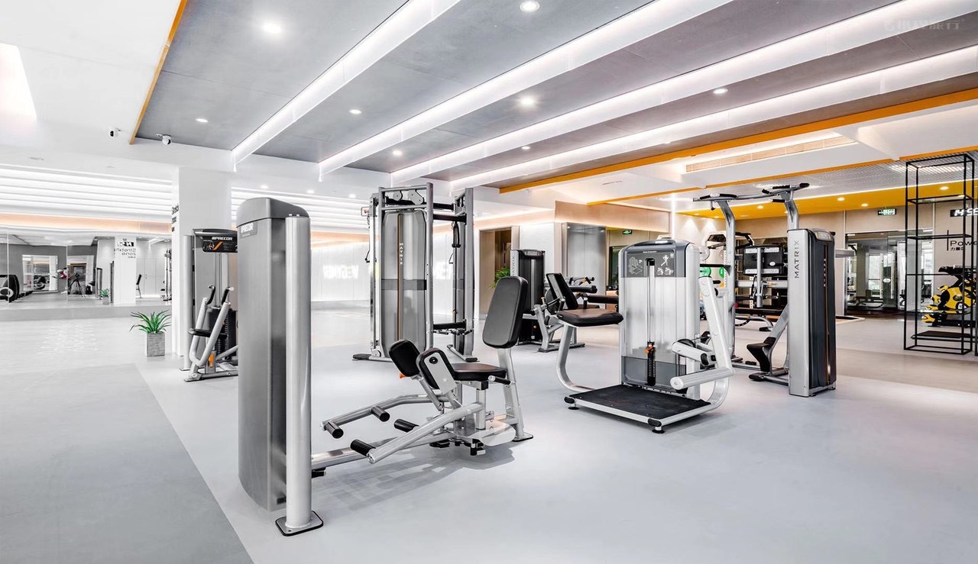

康体-网球场

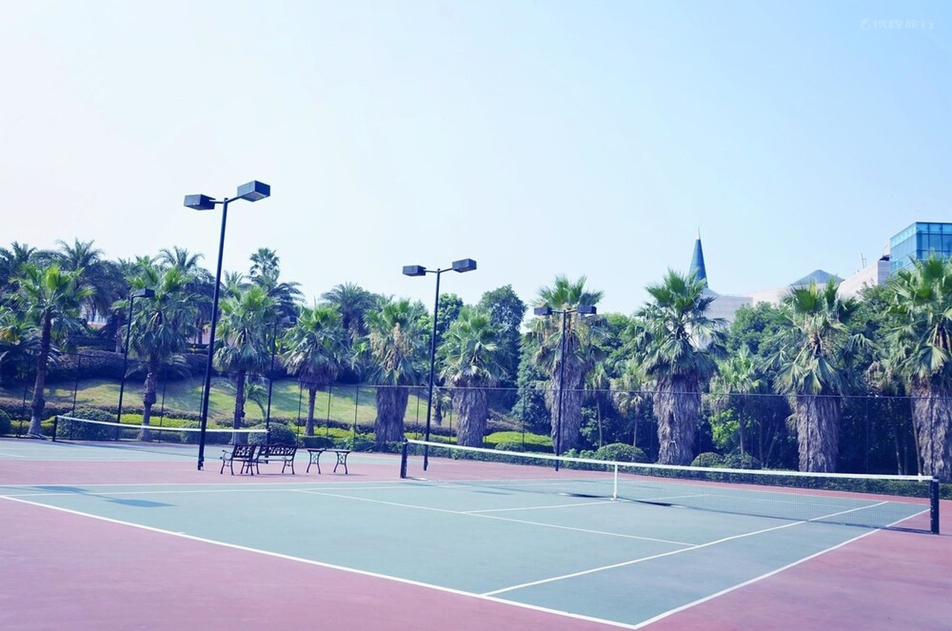

休闲-足浴房

